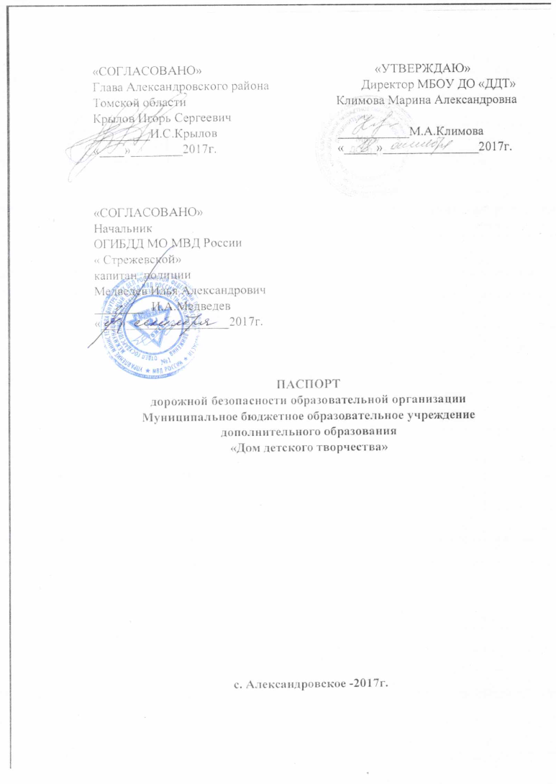

Содержание
- Общие сведения об образовательной организации
- План-схемы образовательного учреждения (ОУ)
2.1.Район расположения образовательного учреждения, пути движения транспортных средств и детей.
2.2. Схема организации дорожного движения в непосредственной близости от образовательного учреждения с размещением соответствующих технических средств организации дорожного движения, маршрутов движения детей и расположения парковочных мест.
2.3.Маршруты движения организованных групп детей от ОУ к местам занятий
3. Информация об обеспечении безопасности перевозок детей специальным транспортным средством (автобусом).
4. План-схема пути движения транспортных средств и детей при
проведении дорожных ремонтно-строительных работ вблизи
образовательного учреждения

- Общие сведения об образовательной организации.
Тип образовательной организации : дополнительное образование детей

Юридический адрес : 636760, Томская обл, Александровский р-н, с. Александровское , ул.Юргина 58.

Фактический адрес: 636760, Томская обл, Александровский р-н, с. Александровское , ул.Юргина 58.

Руководитель образовательной организации :
Директор МБОУ ДО «ДДТ»
ФИО: Климова Марина Александровна
Тел. 8(38255) 2-50-04

Методист
ФИО: Околелова Олеся Петровна
Тел. 8(38255) 2-52-56

Педагог-организатор
ФИО: Ахметжанова Айгуль Кенисовна
Тел. 8(38255) 2-52-56

Ответственные работники муниципального органа образования
Должность: инженер по охране труда
ФИО Михайлова Ульяна Петровна
Тел. 8(38255)2-43-22

Ответственные от Госавтоинспекции
Должность: госинспектор БДД отдела ГИБДД
ФИО: Жмурко Алексей Владимирович
Тел : 8(38255) 2-51-34

Ответственный работник за мероприятия по профилактике детского травматизма
Должность: методист
ФИО: Околелова Олеся Петровна
Тел. 8(38255) 2-52-56

Руководитель или ответственный работник дорожно-эксплуатационной организации, осуществляющей содержание улично-дорожной сети (УДС)
Должность : дорожный мастер МУП «Жилкомсервис»
ФИО: Функ Сергей Юрьевич
Тел.: 8-923-431-2273

Руководитель или ответственный работник дорожно-эксплуатационной организации, осуществляющей содержание технических средств организации дорожного движения(ТСОДД)
Должность : дорожный мастер МУП «Жилкомсервис»
ФИО: Функ сергей Юрьевич
Тел.: 8-923-431-2273

Количество обучающихся в ОУ: 474
Наличие уголка по БДД: коридор
Наличие класса по БДД: отсутствует
Наличие автогородка: отсутствует
Наличие автобуса в ОУ : имеется
Владелец автобуса: МБОУ ДО «ДДТ»

Время занятий в ОУ – 13.00-20.00

Телефон оперативных служб: 8(38255)2-42-02

2.План-схемы образовательного учреждения (ОУ)
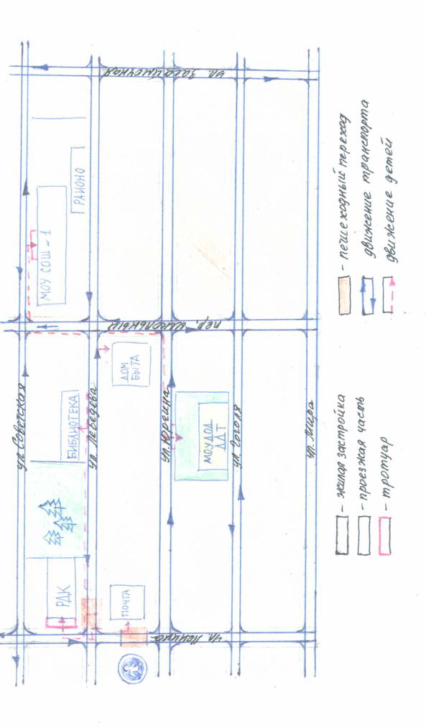

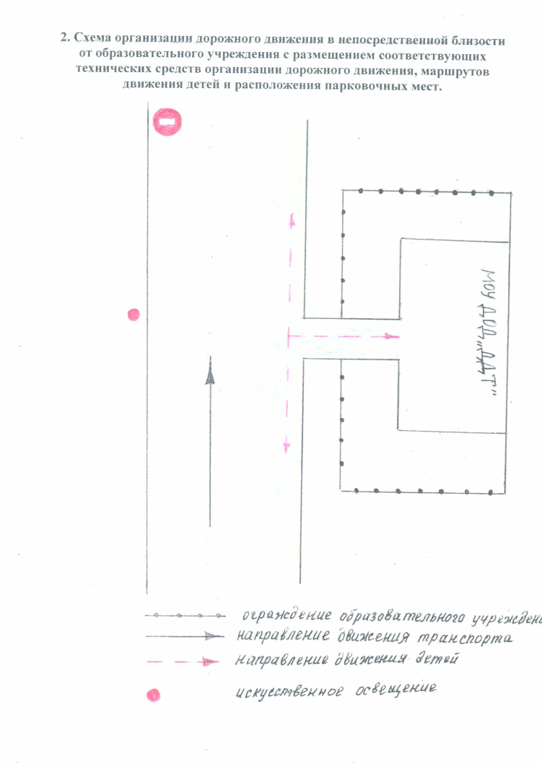
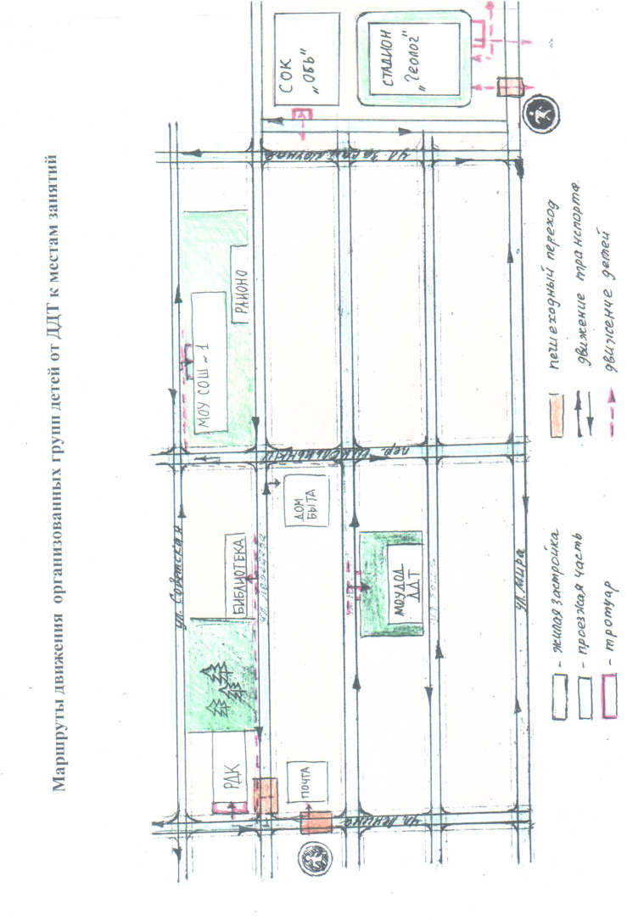

3.Информация об обеспечении безопасности перевозок детей специальным транспортным средством (автобусом).

Марка __ ГАЗ- 322132
Модель _________________________________________________________
Государственный регистрационный знак __ Н 450 НУ152
Год выпуска __2014г. Количество мест в автобусе _12____
Соответствие конструкции требованиям, предъявляемым к школьным автобусам _соответствует

1. Сведения о водителе(ях) автобуса

Фамилия, имя, отчество | Дата приня-тия на работу | Стаж вожде-ния ТС кате-гории D | Дата пред- стоящего медицин-ского осмотра | Период проведения стажировки | Сроки повыше-ние ква- лификации | Допущен- ные нару- шения ПДД
Залесов Александр Владимирович | 16.03.2017 | 20лет | 09-16.10.2017 | - | - | -

2. Организационно-техническое обеспечение

1) Лицо, ответственное, за обеспечение безопасности дорожного движения (ФИО): _Климова М.А.______________________________________ назначено _______________________________________________________, прошло аттестацию ______________________________________________.

2) Организация проведения предрейсового медицинского осмотра водителя:
осуществляет ____ ОГАУЗ «Александровская РБ»_______________________
(Ф.И.О. специалиста)
на основании ____договора_________________________________
действительного до __31.12.2017_______________.

3) Организация проведения предрейсового технического осмотра транспортного средства:
осуществляет _Отдел образования Администрации Александровского района Томской области, механик________________________________________
(Ф.И.О. специалиста)
на основании ______контракта_______________________________
действительного до __01.09.2018г_____.
4) Дата очередного технического осмотра ____________________________
____________________________
____________________________

5) Место стоянки автобуса в нерабочее время __пер.Школьный - 1_
меры, исключающие несанкционированное использование _____________
________________________________________________________________
________________________________________________________________

3. Сведения о владельце автобуса

Юридический адрес владельца: _636760, Томская обл, Александровский р-н, с. Александровское , ул.Юргина 58.___________________________________
_____________________________________________________________
Фактический адрес владельца: 636760, Томская обл, Александровский р-н, с. Александровское , ул.Юргина 58.______________________________________
_______________________________________________________________
Телефон ответственного лица _8(38255)2-50-04_______________________

4.. План-схема пути движения транспортных средств и детей при проведении дорожных ремонтно-строительных работ вблизи образовательного учреждения
